Notfallvorrat pro Person (10 Tage)
Richtwerte für Personen mit 65 bis 130 kg Körpergewicht. Quellen: BBK-Ratgeber und Sphere-Standard. Alle Zahlen beruhen auf den Annahmen in Abschnitt 2. Die Excel-Datei rechnet dieselben Werte automatisch.

1. Bezugsrahmen
Quelle | Empfehlung | Bemerkung
BBK | Lebensmittel- und Wasservorrat für 10 Tage | Trinkwasser ca. 2 L pro Person und Tag (Trinken, Kochen)
Sphere-Standard | Mind. 15 L Wasser pro Tag (inkl. Hygiene) | Mindest-Energie 2.100 kcal pro Tag
Erwachsene allgemein | ca. 2.000 bis 2.500 kcal pro Tag | Abhängig von Gewicht, Alter, Aktivität, Temperatur

2. Bedarf pro Person nach Körpergewicht
Annahmen: Energie 24 kcal/kg/Tag × Aktivitätsfaktor 1,3. Trinkwasser 35 ml/kg/Tag. Hygienewasser 2 L/Tag. Zeitraum 10 Tage.
Körpergewicht | Energie (kcal/Tag) | Trinkwasser (L/Tag) | Trinkwasser 10 Tage (L) | Wasser inkl. Hygiene 10 Tage (L)
97,5 kg | 3.042 | 3,4 | 34 | 54
65,0 kg | 2.028 | 2,3 | 23 | 43
130,0 kg | 4.056 | 4,5 | 46 | 66

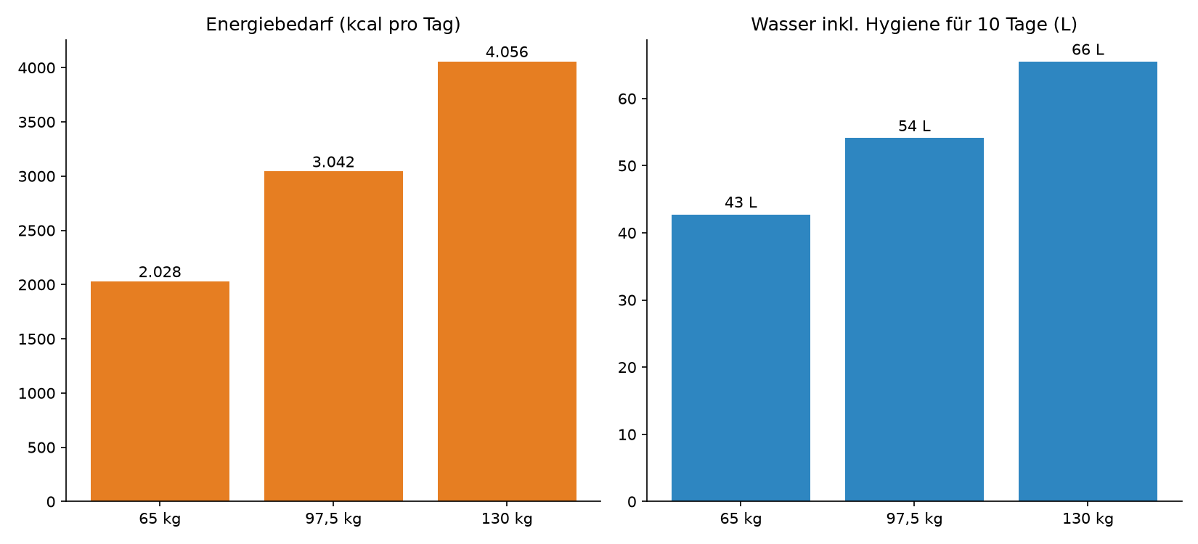
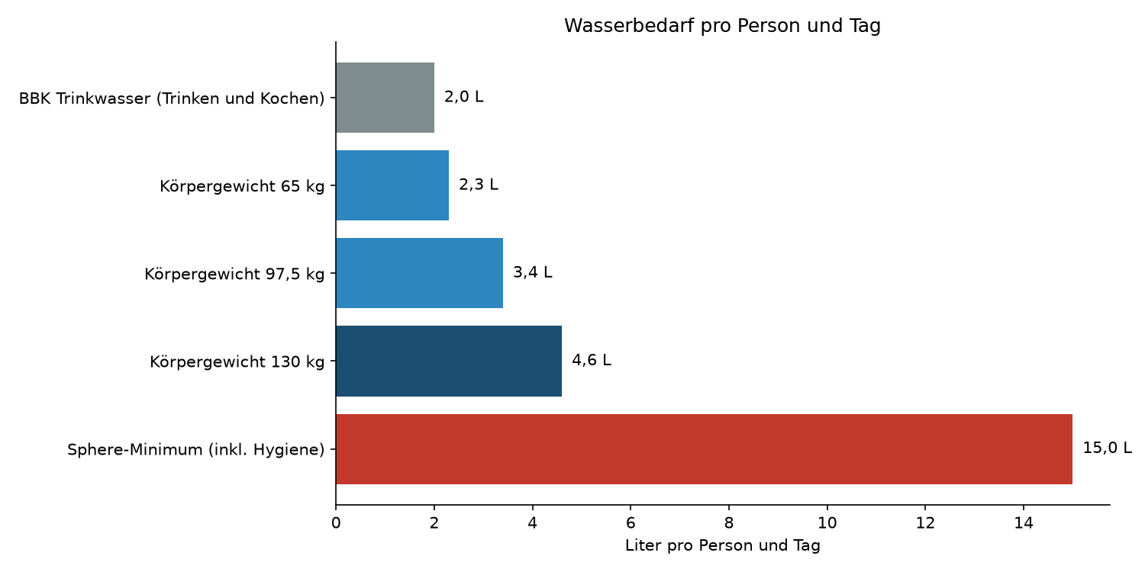

3. Lebensmittel für 10 Tage (Basis: 2.000 kcal pro Tag)
Die Liste deckt 2.000 kcal pro Tag ab. Personen mit höherem Bedarf brauchen mehr. Die Menge wird dafür proportional zum Energiebedarf erhöht (Faktor = kcal pro Tag ÷ 2.000).
Lebensmittel | Menge | ca. kg | ca. kcal | Anmerkung
Reis, Nudeln, Haferflocken | 1,80 kg | 1,80 | 6.300 | Grundnahrung, lange haltbar
Hülsenfrüchte (Linsen, Bohnen) | 0,70 kg | 0,70 | 2.400 | Eiweiß
Konserven (Gemüse, Fisch, Fleisch) | 2,50 kg | 2,50 | 2.500 | Mit Dosenöffner
Speiseöl | 0,35 L | 0,32 | 3.080 | Energiedichte
Zucker oder Honig | 0,30 kg | 0,30 | 1.200 | Schnelle Energie
Nüsse, Müsli, Trockenfrüchte | 0,30 kg | 0,30 | 1.350 | Snacks
H-Milch oder Milchpulver | 2,00 L | 2,06 | 1.300 | Auch zum Kochen
Knäckebrot oder Zwieback | 0,50 kg | 0,50 | 1.750 | Brot-Ersatz
Summe |  | 8,48 | 19.880 | ca. 1.988 kcal pro Tag

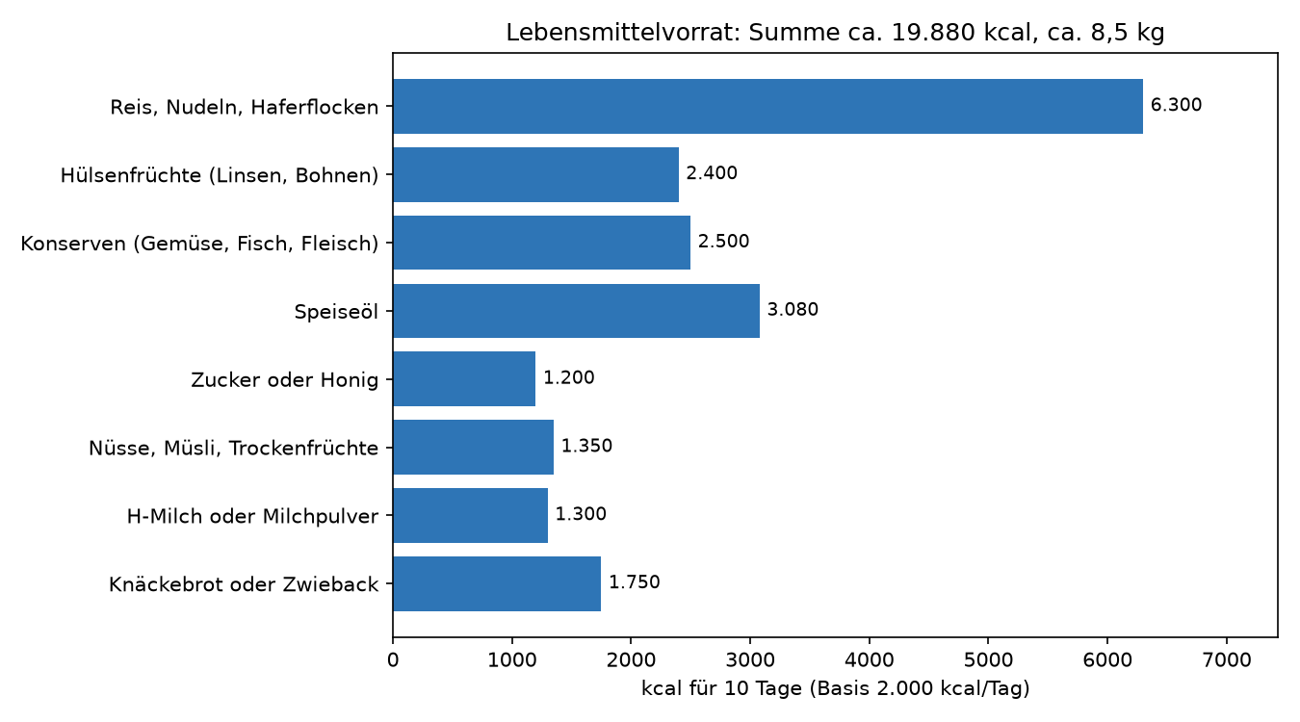

Lebensmittelmenge nach Körpergewicht
Körpergewicht | Energie (kcal/Tag) | Faktor | Lebensmittel für 10 Tage
97,5 kg | 3.042 | 1,52 | 12,9 kg
65,0 kg | 2.028 | 1,01 | 8,6 kg
130,0 kg | 4.056 | 2,03 | 17,2 kg

4. Vorrat für mehrere Personen berechnen
Formel: Menge = Menge pro Person × Anzahl Personen × (Tage ÷ 10). Bei unterschiedlichen Gewichten wird jede Person einzeln berechnet und die Ergebnisse werden summiert.
Beispiel: 3 Personen mit 97,5 kg, 65,0 kg, 130,0 kg, 10 Tage. Lebensmittel: ca. 38,7 kg. Wasser inkl. Hygiene: ca. 162 L.
Im Excel-Blatt „Haushalt“ trägst du Name und Gewicht jeder Person ein. Die Summen und die Anzahl der Personen werden automatisch berechnet.

5. Ausrüstung und Haushaltsvorrat
Gesamtmenge für 3 Personen = pro Person × 3 + pro Haushalt. Mengen sind Richtwerte.

Wasser-Technik
Artikel | Pro Person | Pro Haushalt | Gesamt (3 P.) | Einheit | Hinweis
Trinkwasser-Kanister (10 L) | - | 2 | 2 | Stück | Wasser getrennt lagern, Ablaufdatum beachten
Wasserfilter | - | 1 | 1 | Stück | Für Oberflächen- oder Leitungswasser
Entkeimungstabletten | - | 1 | 1 | Packung | Nach Packungsanleitung
Multitool | - | 1 | 1 | Stück
Klebeband (Rolle) und Schere | - | 1 | 1 | Satz
Müllbeutel | - | 20 | 20 | Stück
Handschuhe | - | 4 | 4 | Paar
FFP2-Masken | 10 | - | 30 | Stück
Kompass und Karte | - | 1 | 1 | Satz | Falls GPS ausfällt
Haustierfutter | - | - | 0 | nach Bedarf | Nur bei Haustieren, Menge selbst eintragen

Licht und Strom
Artikel | Pro Person | Pro Haushalt | Gesamt (3 P.) | Einheit | Hinweis
Kurbel-Taschenlampe (Aufzieher) | 1 | - | 3 | Stück | Funktioniert ohne Batterien
Stirnlampe | 1 | - | 3 | Stück | Hände bleiben frei
Kurbelradio mit USB-Anschluss | - | 1 | 1 | Stück | Empfang von Warnmeldungen
Solar-Ladegerät (faltbar, USB) | - | 1 | 1 | Stück | Nur bei Sonne, lädt langsam
Powerbank (mind. 10.000 mAh) | 1 | - | 3 | Stück | Vorher voll laden
Batterien AA | - | 24 | 24 | Stück | Für Radio und Lampen
Batterien AAA | - | 12 | 12 | Stück | Für Stirnlampen und Kleingeräte

Kochen und Wärme
Artikel | Pro Person | Pro Haushalt | Gesamt (3 P.) | Einheit | Hinweis
Gaskocher | - | 1 | 1 | Stück | Nur im Freien oder gut belüftet
Gaskartuschen | - | 6 | 6 | Stück | Ersatz für den Gaskocher
Trockenbrennstoff-Kocher (z. B. Esbit) | - | 1 | 1 | Stück | Reserve, nur gut belüftet
Trockenbrennstoff-Würfel | 20 | - | 60 | Stück | ca. 2 Würfel pro Mahlzeit
Kochtopf, Geschirr und Besteck | 1 | - | 3 | Satz
Dosenöffner (manuell) | - | 1 | 1 | Stück | Für Konserven
Feuerzeug | - | 2 | 2 | Stück
Wasserfeste Streichhölzer | - | 2 | 2 | Packung
Kerzen | - | 10 | 10 | Stück | Brandgefahr, nie unbeaufsichtigt
Schlafsack oder Decke | 1 | - | 3 | Stück
Warme Kleidung und feste Schuhe | 1 | - | 3 | Satz | Zusätzlich zur Alltagskleidung
Regenschutz | 1 | - | 3 | Stück

Sicherheit
Artikel | Pro Person | Pro Haushalt | Gesamt (3 P.) | Einheit | Hinweis
CO-Melder | - | 1 | 1 | Stück | Warnt vor Kohlenmonoxid
Rauchmelder | - | 1 | 1 | Stück | Pflicht in vielen Wohnungen
Feuerlöscher | - | 1 | 1 | Stück
Notfalltasche (Rucksack) | 1 | - | 3 | Stück | Griffbereit, mit Dokumentenkopien

Gesundheit und Hygiene
Artikel | Pro Person | Pro Haushalt | Gesamt (3 P.) | Einheit | Hinweis
Erste-Hilfe-Set (DIN 13157) | - | 1 | 1 | Stück
Medikamente (14 Tage Vorrat) | 1 | - | 3 | Satz | Ärztliche Rücksprache
Hygieneartikel (Seife, Zahnpflege, Feuchttücher) | 1 | - | 3 | Satz
Toilettenpapier | 8 | - | 24 | Rolle
Desinfektionsmittel | - | 1 | 1 | Flasche

Dokumente und Geld
Artikel | Pro Person | Pro Haushalt | Gesamt (3 P.) | Einheit | Hinweis
Bargeld in kleinen Scheinen | - | 1 | 1 | Satz | Kartenzahlung kann ausfallen
Kopien von Ausweis, Impfpass, Versicherung | 1 | - | 3 | Satz | In wasserdichter Hülle

Sicherheitshinweise
- Gaskocher und Trockenbrennstoff-Kocher nur im Freien oder in gut belüfteten Räumen benutzen. In geschlossenen Räumen besteht Lebensgefahr durch Kohlenmonoxid.
- Solar-Ladegeräte funktionieren nur bei Sonne und laden langsam. Powerbank und Kurbelradio ergänzen sie.
- Batterien und Brennstoff: Verbrauch hängt von den Geräten ab. Bei Bedarf mehr einplanen.

6. Wasser pro Person und Tag
Maßstab | Liter pro Tag
BBK Trinkwasser (Trinken und Kochen) | 2,0
65 kg (ca.) | 2,3
97,5 kg (ca.) | 3,4
130 kg (ca.) | 4,5
Sphere-Minimum (inkl. Hygiene) | 15,0

Die BBK-Empfehlung deckt nur Trinken und einfaches Kochen. Bei längerer Versorgungsunterbrechung sollte man sich an 15 L pro Person und Tag orientieren.

7. Checkliste
[ ] Wasser: mind. 20 L pro Person, besser 30 bis 50 L (Hygiene, Kochen)
[ ] Lebensmittel für 10 Tage, ca. 2.000 kcal pro Tag und Person (bei höherem Bedarf anpassen)
[ ] Kochmöglichkeit ohne Strom (Gaskocher, Brennstoff, Kocher nur gut belüftet)
[ ] Licht: Kurbel-Taschenlampe, Stirnlampe, Batterien
[ ] Strom: Kurbelradio, Solar-Ladegerät, Powerbank
[ ] Erste-Hilfe-Set, Medikamente, Hausapotheke
[ ] Bargeld, Dokumentenkopien
[ ] Hygieneartikel, Müllbeutel, Desinfektionsmittel
[ ] Decken, warme Kleidung, Schlafsack, Regenschutz
[ ] CO-Melder, Rauchmelder, Feuerlöscher
[ ] Notfallrucksack pro Person

8. Lagerkontrolle
Im Excel-Blatt „Lagerkontrolle“ Kaufdatum und Haltbar-bis-Datum eintragen. Die Datei zeigt an, was bald abläuft (unter 90 Tage) oder schon abgelaufen ist.

Quellen und Hinweise
BBK: Ratgeber für Notfallvorsorge und Broschüre „Vorsorge für Krisen- und Katastrophenlagen“.
Sphere-Standard: Kapitel Wasser, Sanitär und Ernährung.
Hinweis: Die Quellen wurden bei der Erstellung nicht online nachgeprüft. Vor dem Ausdruck bitte die aktuellen BBK-Angaben prüfen.

